**Международный центр развития образования «Platon»**

Город Актобе

12мкр. 38 «Б» - 4

Тел: 8 776 797 78 88,

8 (7132) 77 05 06

8 747 783 03 87, 8 778 184 12 45

Веб сайт: WWW.PLATON-CENTER.KZ

Е-mail: [platon.rk@mail.ru](mailto:platon.rk@mail.ru)

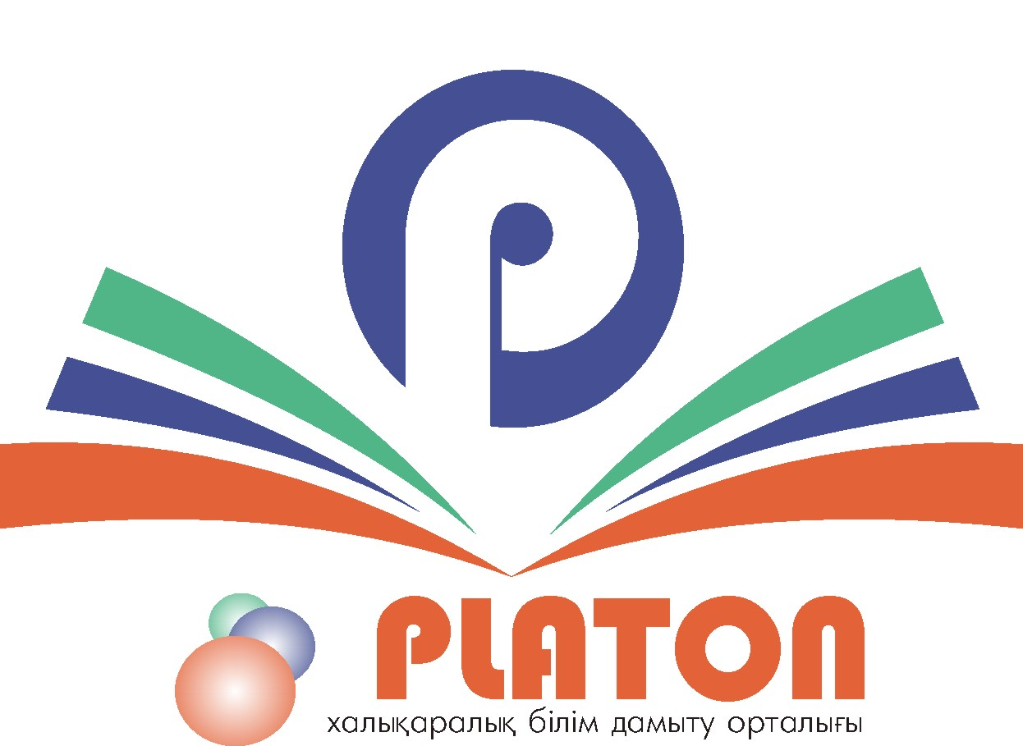

**«Platon» Халықаралық білім дамыту орталығы**

Ақтөбе қаласы

12 мөлтек ауданы. 38 «Б» - 4

Тел: 8 776 797 78 88,

8 (7132) 77 05 06

8 747 783 03 87, 8 778 184 12 45

Веб сайт: WWW.PLATON-CENTER.KZ

Е-mail: [platon.rk@mail.ru](mailto:platon.rk@mail.ru)

**«Рухани жаңғыру» бағдарламасын іске асыру аясында «Біз достығымызбен мықтымыз!» республикалық сырттай мектепке дейінгі, жалпы орта, техникалық және кәсіптік білім беру ұйымдарының білім алушылары арасында республикалық сырттай байқаудың ЕРЕЖЕСІ**

1. **Жалпы ережелер**
2. Байқаудың мақсаты – тұрақты және өркениетті мемлекетті құруда жастар мен балалардың белсенді ұстанымдарын дамыту.
3. Байқау міндеттері:

* жас ұрпақты қазақстандық отансүйгіштік рухына және өзара сыйластыққа тәрбиелеу;
* жастардың шығармашылық дарындылығын анықтау, шығармашылық қабілеттерін іске асыруына жағдай жасау.

1. Байқаудың ұйымдастырушылары ұйымдастыру комитеті мен әділқазылар алқасының құрамын қалыптастырады.

**2. Конкурсты өткізу мерзімі және тәртібі:**

**1**. Байқау сырттай **2018 жылғы 9 – 30 сәуір** айының аралығында өтеді.

Конкурстық жұмыстар сәуір айының 30 жұлдызын қоса алғанда қабылданады. Ұсынылған жұмыстар ұйымдастыру комитетіне 2018ж 30 сәуір айынан кейін және талапқа сай болмаса қарастырылмайды.

2. Байқауға қатысушылар құжаттарды мына электрондық поштаға: **platon.rk@mail.ru** немесе мына мекен-жай бойынша қабылданады: Ақтөбе қ., 12 ықшам аудан, 38Б, 4-кеңсе.

• сұраныс осы үлгі бойынша толтырылады:

«Platon» Халықаралық білім

дамыту орталығының

директоры

Г.А. Қуанышеваға

**С Ұ Р А Н Ы С.**

|  |  |  |  |  |  |  |  |
| --- | --- | --- | --- | --- | --- | --- | --- |
| **Облыс, аудан атауы** | **Мекеме атауы** | **Қатысушының аты -жөні** | **Сыныбы немесе жасы** | **Жұмыс атауы** | **Жетекшісінің аты-жөні** | **Жетекшісінің телефон нөмірі** | **Жетекшінің электорондық пошта адресі** |
|  |  |  |  |  |  |  |  |

• сканерленген құжат (түбіртек) төлеу туралы;

• конкурстық жұмыс электронды түрде.

4. Байқауға қатысу жарнасы – 1000 (бір мың) теңге әрбір жұмыс үшін.

**Жарна төменде көрсетілген есепшотқа аударылу керек:**

**КАЗКОМ**

**АО «Казкоммерцбанк»**

**ТОО «PLATON MЦРО».**

**ИИК: KZ82926010119Y342000**

**БИК: KZKOKZKX**

**БИН: 160740016336**

**КБЕ: 17**

**КНП: 861**

**Байланыс телефондары: : 8 (7132) 77 05 06, 8771 518 05 09, 8 701 885 05 75**

**Байқауға қойылатын талаптар:**

1. Сырттай байқауға мектепке дейінгі, жалпы орта, техникалық және кәсіптік білім беру ұйымдарының 4-17 жастағы білім алушылары қатысады:

1) I кіші жастағы санат: 4-5 жас;

2)II кіші жастағы санат: 7-10 жас;

3) орта жастағы санат: 11-14жас;

4) жоғарғы жастағы санат: 15-17 жас.

**2.** Байқау келесі номинациялар бойынша өткізіледі:

1) « **Бір шанырақтын астында**» - әртүрлі ұлттар адамдары арасындағы достыққа бейнелейтін эссе қабылданады. Әңгіме көлемі А 4 форматындағы 2 беттен аспауы тиіс, аралық жол – 1,5 шрифті - Times New Roman 14.

2) **« Бір мақсат, бір мүдде, бір болашақ» -** Казақстандағы халық өкілдерінің арасындағы достық пен тату қарым – қатынастарын бейнелейтін суреттер қабылданады. Байқауға кез – келген материалда орындалған және кез - келген техникамен салынған суреттердің фотосуреттері қабылданады.

3. Байқауға тек жеке жұмыстар және бір қатысушыдан бір немесе екі номинация бойынша жұмыстар қабылданады. Әр номинация бойынша әр жеке жұмыс үшін төлемақы қабылданады.

4. Байқау жұмыстарын бағалау өлшемдері:

. байқау тақырыбына сәйкес болуы;

. сюжеттің түпнұсқалығы;

. автордың шығармашылық идеясы;

. байқау жұмысын сауатты және эстетикалық түрде ресімдеуі.

**4. Конкурстың қорытындысы**

1. Байқаудың қорытындысы байқау аяқталғаннан кейін 5 жұмыс күн ішінде шығарылып, жіберіледі.
2. Жеңімпаздар I, II, III дәрежелі дипломдармен марапатталады, жетекшілеріне МАДАҚТАМА беріледі. 5 баладан астам қатыстырған жетекшілерге де МАДАҚТАМА беріледі.Қалған қатысушыларға электронды түрде сертификаттар беріледі.

**ПОЛОЖЕНИЕ**

**республиканского заочного конкурса «Мы сильны дружбой!» в рамках реализации программы «Рухани жаңғыру» среди воспитанников детских садов, обучающихся организаций общего среднего, технического и профессионального образования.**

**1. Общие положения**

1. Цель конкурса:

- развитие гражданской позиции детей и молодежи в построении стабильного и процветающего Казахстана.

2. Задачи конкурса:

- воспитание подрастающего поколения в духе казахстанского патриотизма и взаимного уважения.

- выявление творческих талантов, создание условий для реализации творческих способностей.

3. Организаторы Конкурса формируют состав жюри и оргкомитета.

**2. Сроки и порядок проведения конкурса:**

1. Конкурс проводится заочно **с 9 по 30 апреля 2018 года**. Конкурсные работы принимаются **до 30 апреля т.г**. включительно. Работы, представленные в оргкомитет позднее **30 апреля 2018г**, и не отвечающие требованиям, не рассматриваются.

2. Для участия в конкурсе необходимо направить следующие документы на электронную почту: platon.rk@mail.ru или по адресу: г. Актобе, 12 микрорайон, д. 38Б, офис 4

- заявку по данному образцу:

Директору

Международного Центра

развития образования «Platon»

Г.Куанышевой

**ЗАЯВКА**

|  |  |  |  |  |  |  |  |
| --- | --- | --- | --- | --- | --- | --- | --- |
| Наименование области,района | Наименование организации образования | Фамилия.Имя. Отчество участника (должно соответствовать документу,удостоверяющего личность) | Класс, курс | Номинация | Фамилия.Имя. Отчество руководителя (должно соответствовать документу,удостоверяющего личность) | Контактный телефон руководителя | Электронный адрес руководителя |
|  |  |  |  |  |  |  |  |

* сканированный документ (квитанцию) об оплате;

- конкурсную работу в электронном виде.

3. Для участия в конкурсе необходимо внести взнос – **1000** (одна тысяча) тенге за каждую работу.

Оплата производится через банк АО «Казкоммерцбанк» по следуюшим реквизитам:

Получатель: ТОО «PLATON MЦРО».

ИИК: KZ82926010119Y342000

БИК: KZKOKZKX

БИН: 160740016336

КБЕ: 17

КНП: 861

Телефоны для справок: : 8 (7132) 77 05 06, 8771 518 05 09, 8 701 885 05 75

**3. Требования к участникам конкурса**

1. В конкурсе принимают участие воспитанники детских садов и обучающиеся организаций общего среднего, технического и профессионального образованияобучающиеся организаций общего среднего, технического и профессионального образования в возрасте 4-17 лет:

1) Iмладшая возрастная категория: 4-6 лет;

2)IIмладшая возрастная категория: 7-10 лет;

3) средняя возрастная группа: 11-14 лет;

4) старшая возрастная группа: 15-17 лет;

2. Конкурс проводится по номинациям:

1) **«Под единым шаныраком» -** конкурс рассказов, эссе, отражающих дружбу между людьми разных национальностей. Объем рассказа не более 2 страниц формата А 4, интервал 1,5, шрифт – TimesNewRoman 14.

2) **«Единая цель, единые интересы, единое будущее» -** конкурс рисунков, которые отражают дружеские отношения между представителями народов Казахстана. На конкурс принимаются рисунки, выполненные на любом материале и в любой технике рисования.

3. К участию в конкурсе принимаются работы в одной или двух номинациях, но не более одной работы в каждой номинации от одного участника. Оплата производится за каждую номинацию.

4. Конкурсные работы оцениваются по следующим критериям:

· соответствие теме конкурса;

· оригинальность сюжета;

. богатство воображения и творческий подход автора;

. грамотность и эстетическое оформление работы.

**4. Итоги конкурса**

1. Итоги конкурса подводятся в течение 5 дней после окончания конкурса.

2. Победители награждаются дипломами I, II, III степени, руководители детей ГРАМОТАМИ. Организация образования, предоставившая на конкурс более 5-ти участников, также получает ГРАМОТУ. Участники, не занявшие призовые места получают электронные сертификаты.